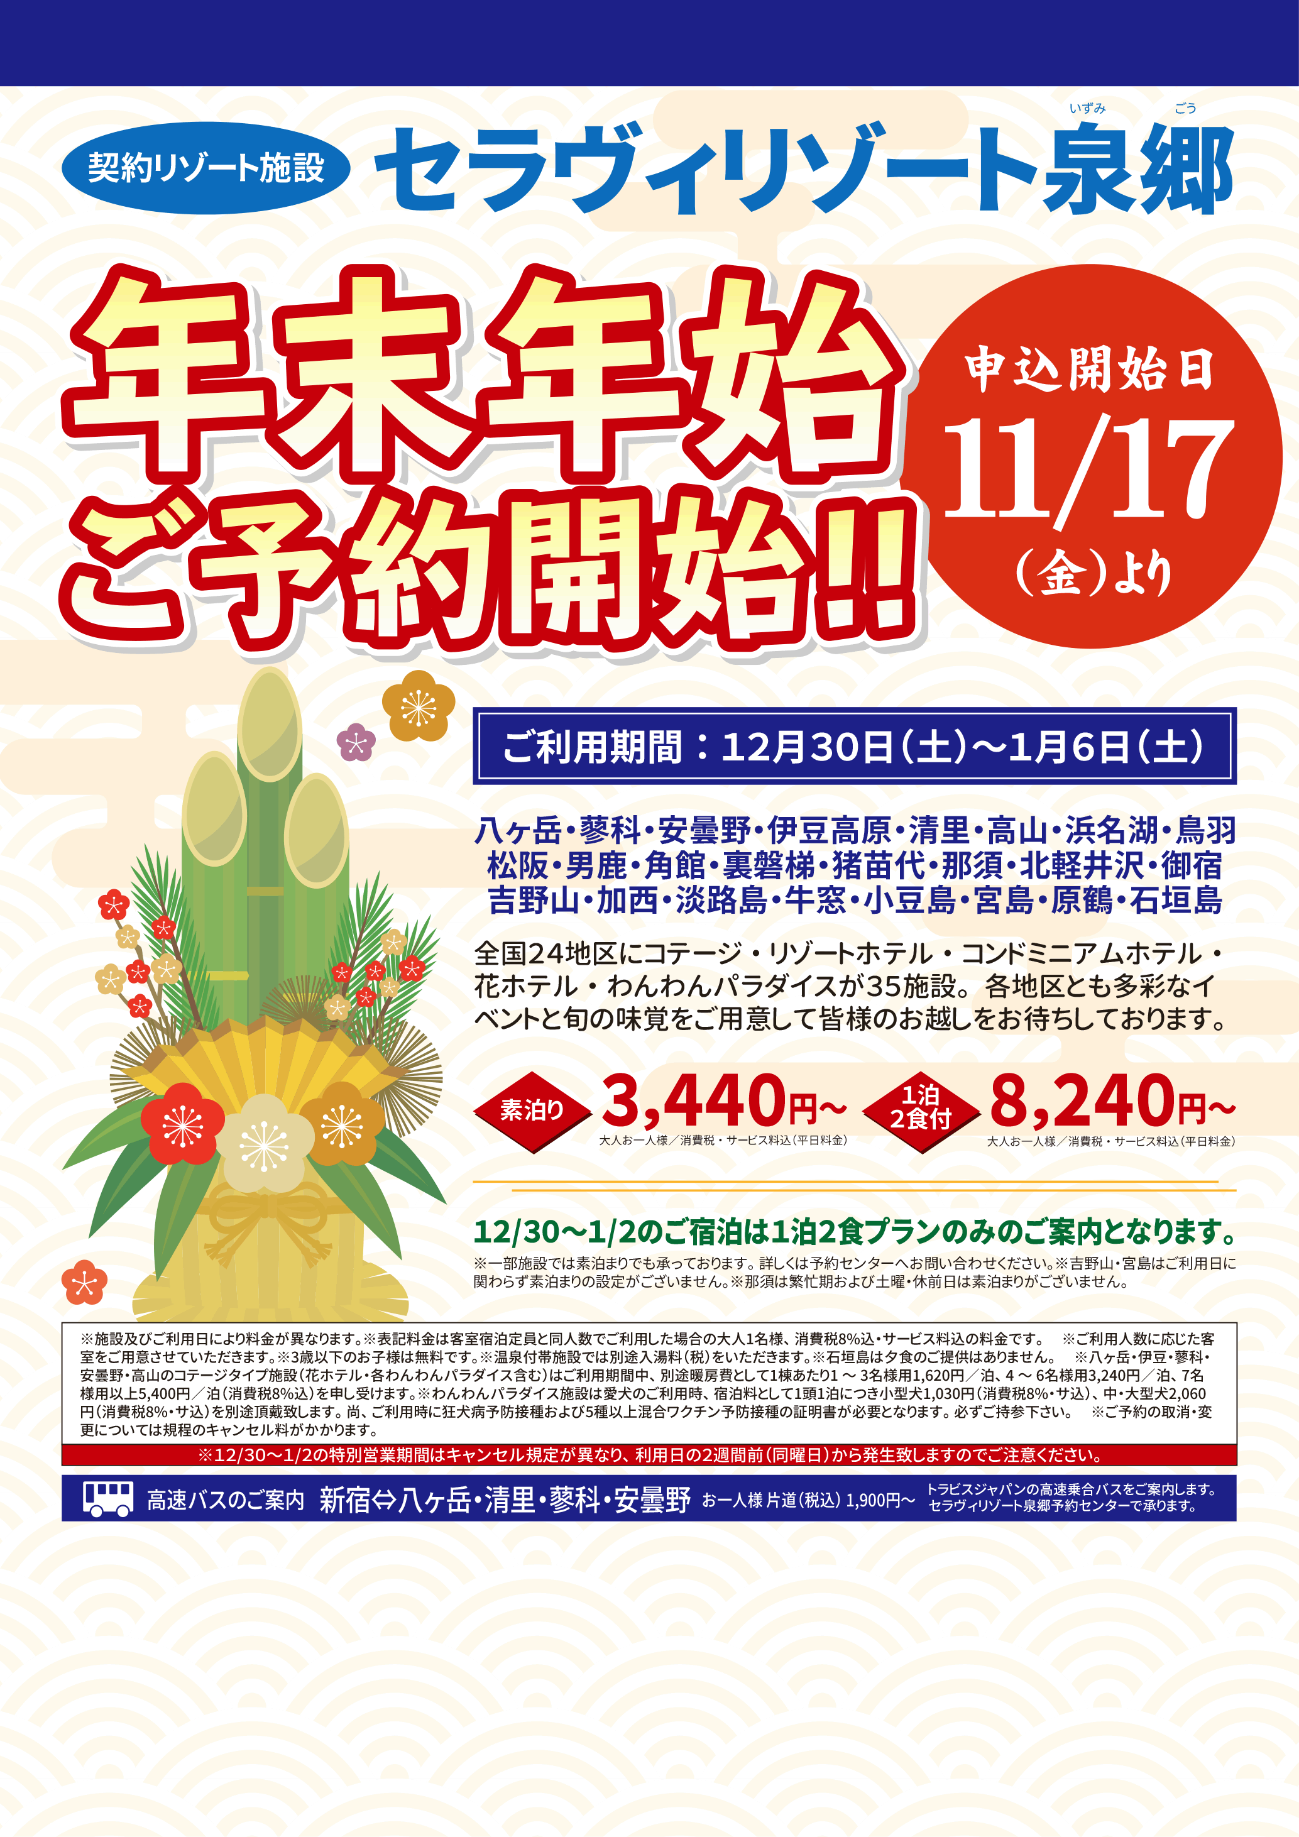
法人会員（保養所システム）の皆様へ
※ご契約団体名「○○○」とお申し出下さい。
専用ホームページアドレス http://www.izumigo.co.jp/hojo/

お問合せ・ご予約はセラヴィリゾート泉郷予約センターまで

TEL.050-5846-1234

月～土曜日１０：００～１８：００（日・祝日及び12/29～1/3は休業） ※繁忙期につき回線が混雑致します。予めご了承下さい。

